Bài 1 : https://arngren-net.translate.goog/?_x_tr_sl=en&_x_tr_tl=vi&_x_tr_hl=vi&_x_tr_pto=tc

Mục | Nội dung yêu cầu
Ảnh gốc | 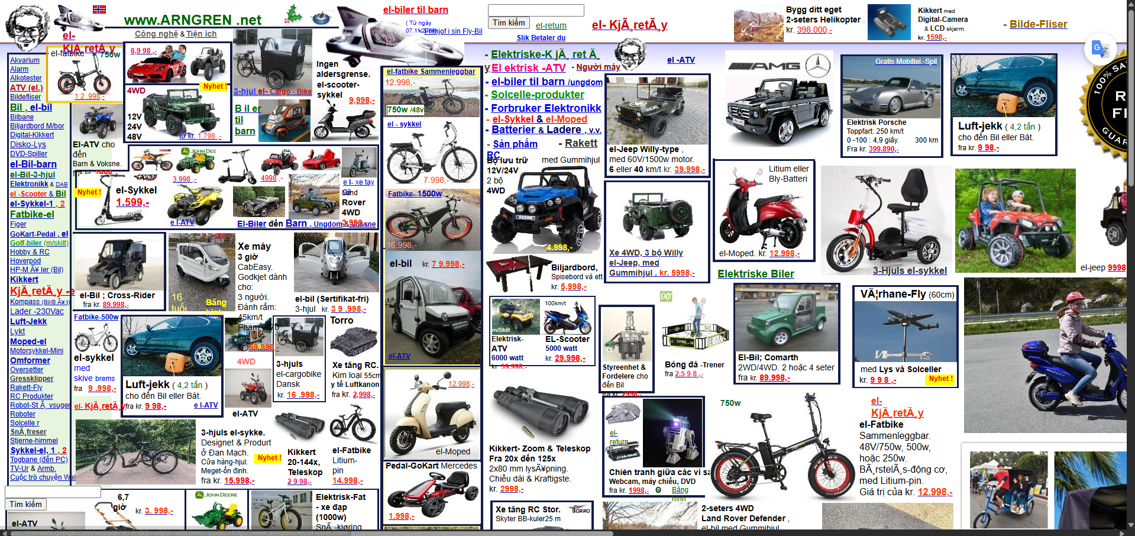
Ảnh chú thích lỗi UI | Lỗi tùm lum
Nhận xét tổng quan | rất rối mắt, không thể xác định đâu là phần chính, và không biết nên nhìn vào đâu trước.  Nội dung bị nhồi nhét, màu sắc lòe loẹt, không có khoảng trống, khiến người dùng dễ choáng ngợp và bỏ trang ngay lập tức.
Phân tích lỗi UI/UX | +Bố cục:Không có lưới (grid system), các phần tử chồng chéo nhau, kích thước hình ảnh không đồng nhất  +Màu sắc:Quá nhiều màu (đỏ, xanh, vàng, đen...) mà không có quy tắc phối màu  +Typography (chữ):Phông chữ lộn xộn, kích cỡ không đồng nhất, nhiều kiểu in đậm/in nghiêng không có quy tắc
Nguyên nhân tiềm ẩn | Thiếu thiết kế chuyên nghiệp: có thể do người lập trình tự bố trí mà không dùng framework UI (Bootstrap, CSS Grid, v.v).  Không có phân tầng thông tin: tất cả nội dung được đổ ra một trang duy nhất mà không có logic nhóm.
Đề xuất cải tiến | Sử dụng layout 3 phần: header – nội dung chính – footer. Áp dụng CSS Grid hoặc Flexbox để chia cột rõ ràng.

Bài 2+3+4+5+6+7+8:Figma

